Impressie Platformdag IJsselmeergebied
28 november 2023
Zo’n 40/50 IJsselmeerders verzamelden zich op 28 november fysiek in het Smedinghuis voor de laatste Platformdag van dit jaar, ongeveer 10 mensen sloten digitaal. Deze bijeenkomst stond geheel in het teken stond van ‘kennis’. Het uitgangspunt is om systeemkennis van het IJsselmeergebied beter te borgen, toegankelijk te maken, te onderhouden en te ontwikkelen. Deze kennis dient als onderbouwing van het IJsselmeerverhaal, een gezamenlijk begrip van probleem en urgentie en als voeding voor een gelijkwaardige besluitvorming. Het dient daarmee de behoeftes van enerzijds de bestuurders en ambtelijke voorbereiders en anderzijds de inhoudelijke kennisdragers.
Doel van deze Platformdag is kennis beschikbaar stellen en innovaties realiseren. Maar ook meer gedeeld eigenaarschap, het vullen van de Kennisetalage van het Platform, het betrekken van jongeren en het beter verdelen van menskracht en middelenzijn (sub)doelen van deze dag.

Ochtendeel
In een razend tempo wisselden een twaalftal presentaties elkaar af. Het voert te ver om in deze impressie van alle presentaties inhoudelijk verslag te doen. We beperken ons daarom tot de hoofdlijnen en verwijzen verder naar de presentatie van de dag [link].
Allereerst nam Koen Kaffener het gezelschap mee door de Kennisetalage van het Platform IJsselmeergebied en liet zien hoe de diverse thema’s op verschillende manieren te vinden zijn. De etalage is al goed gevuld met heel veel kennis, maar Koen benadrukte nog maar eens dat het een site is van ons allemaal en riep iedereen op nieuw uitgekomen onderzoeksrapporten te blijven aanmelden bij het KSC-team. Hij wees verder nog even speciaal op de beeldbank, die is toegevoegd aan de site. In de map ‘beeldbank’ staat een map met prachtige dronebeelden, vanuit de lucht dus. In de map ‘rondje IJsselmeer’ vind je beeld vanaf de grond. Bij alle beelden is de locatie vermeld. Al het beeld is vrij te gebruiken; graag wel als bron ‘Platform IJsselmeergebied’ vermelden en het KSC-team over het gebruik informeren door een mail aan info@platformijsselmeergebied.nl
De tweede presentatie werd gegeven door de opvolger van Flos Fleisscher, Gerben Kalkman samen met Jolanda Taal over de Coalitie Blauwe Hart Natuurlijk. Het IJsselmeergebied is het Blauwe Hart van Nederland en in de presentatie was veel aandacht voor een gezond en vitaal ecosysteem, voor nu en later. Scrollend door hun website bleek dat ook daar ontzettend veel informatie te vinden is. Bovendien brengt de Coalitie een digitale nieuwsbrief uit, met zeer lezenswaardige artikelen! Tot slot werd aandacht gevraagd voor alle nieuwe gereedschappen waarover we tegenwoordig beschikken met de oproep: gebruik ze! We noemen een paar:
- Integratie van AI en DeepLearning
- Gebruik AI satellietbeelden en ecologische data-automatisch te verwerken en real-time inzichten te genereren
- Interactieve Visualisaties
- Real-time monitoring
Maar ook bijvoorbeeld het gebruik van beslissingsondersteunende tools: Visualiseren en de impact van beleidsmaatregelen voor elke stakeholder laten zien. En in het kader van educatie en bewustwording is gamificatie een belangrijk instrument. Meer voorbeelden in de presentatie!
Vervolgens was het woord aan Frans de Nooij van de IJsselmeervereniging. Hij gaf een mooi overzicht van alle kennis die via de IJsselmeervereniging te vinden is. Op IJsselmeervereniging.nl vinden we veel kennis over het gebied, nieuwsberichten en nieuwsbrieven. Frans constateert dat te vaak besluiten worden genomen zonder visie op de natuur – dus zonder gebruik te maken van de aanwezige kennis.
Gea Neijsen van het Informatiepunt Leefomgeving kon zelf niet aanwezig zijn, maar had wel een zeer informatieve presentatie gedeeld, waar Roel ons in sneltreinvaart doorheen loodste. Op het IPLO, de opvolger van de Helpdesk Water, is werkelijk àlles te vinden over regelgeving voor de leefomgeving, de Omgevingswet en het Digitaal Stelsel Omgevingswet. Het IPLO ondersteunt gebruikers op het gebied van leefomgeving met juridische en praktische uitleg over de Omgevingswet en het Digitaal Stelsel.
Dan was het de beurt aan de Water Challenges IJsselmeergebied. Een mooie presentatie, toegelicht door Roel en Koen. Tijdens de Water Challenges worden jong, oud, waterliefhebbers en (young) professionals uitgedaagd om samen tot innovatieve oplossingen te komen voor complexe wateropgaven in het IJsselmeergebied. Het platform is opgezet vanuit de Human Capital-agenda van Topsector Water en is bedoeld om innovatief leren en kennisdeling te stimuleren. Jaarlijks worden de Water Challenges IJsselmeergebied georganiseerd in samenwerking met Platform IJsselmeergebied. Oproep aan deelnemers om zich aan te melden voor 2025!
Na de pauze was de vloer - of liever het scherm - voor Laura Tack. Digitaal aanwezig vertelde zij over de Community of Practices Large Shallow Lakes and Lagoons. Doel is te leren van problematiek en aanpak in Europa. Focus van onderzoek ligt op toenemende druk vanuit klimaatverandering en menselijk gebruik. Het betreft laaglandmeren, met aanvoer vanuit rivieren, met een aanzienlijke oppervlakte open water en een diversiteit aan gebruiksfuncties. Er zijn mooie plannen in de maak voor (nog) meer nationale als internationale samenwerking.
Aansluitend was het woord aan Jeroen Veraart en Viola Bennink van de WUR, over de Kennisagenda Ecologie Grote Wateren. Onderwerp was missie 5: Duurzame rivieren, meren en intergetijden gebieden. In de presentatie 9sheet 85 t/m 93) wordt een uitgebreid overzicht gegeven van alles dat in Missie 5 wordt onderzocht.
De volgende presentatie door Sander Harting en Kitty van Zijtvelt ging over de Cursus IJsselmeergebied. Hogeschool Aeres Almere kent een leerlijn water. In het derde leerjaar is er een specialisatie over water, over de functie en functioneren van het IJsselmeergebied. De cursus is opgezet met Rijkswaterstaat, met medewerking van ministerie I&W en Deltares. Het Platform IJsselmeergebied en Aeres waren de trekkers van deze specialisatie. De volgende stap is het breder uitzetten van de cursus/waterleerlijn. Ook voor gemeenten, waterschappen en anderen kan de cursus interessant zijn.
Sacha de Rijk bracht het Kennislandschap NL in beeld:
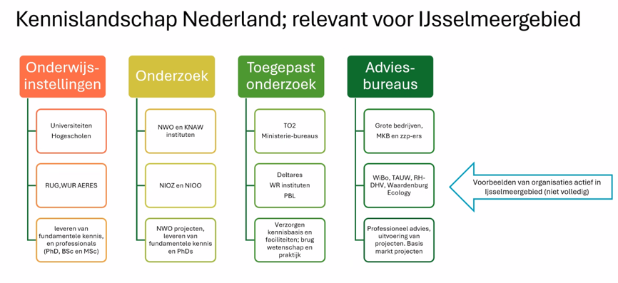
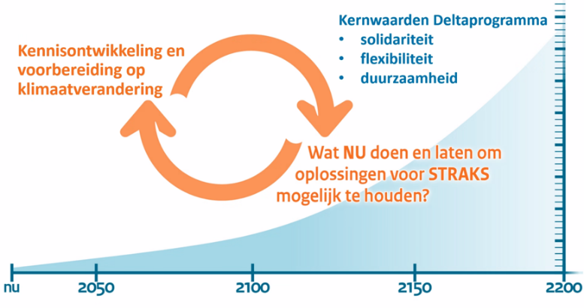
Roel leidde ons vervolgens door de presentatie van Sascha van Vuren over het Nationaal Deltaprogramma 2025. Belangrijkste inzichten: De wateropgaven worden overal groter. De wateropgaven stapelen zich op: én watertekort én wateroverlast én waterveiligheid. Nu als is duidelijk dat de opgaven nog groter worden als de wereld veel blijft uitstoten. Het Nationaal Deltaprogramma 2015 heeft als titel: Naar een nieuwe balans in de leefomgeving: ruimte voor leven met water (lees meer in sheet 114 – 121). Aansluitend volgde een overzicht van het Kennisnetwerk Deltaprogramma.

Jorien Douma vertelde ons over de Klimaatbuffer IJsselmeer en PWN Life Watersource Innovatie met een prachtig filmpje [link] en over de Klimaatbuffer.
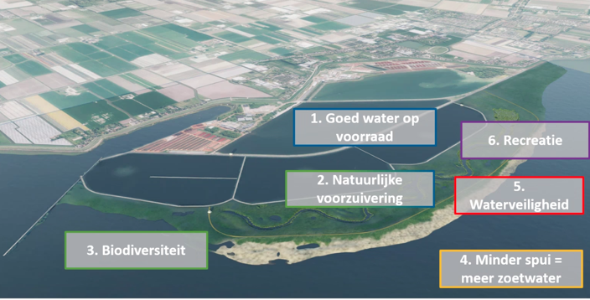

Het laatste onderdeel van deze kennismarathon werd gepresenteerd door Reinier Steensma van Waterrecreatie Advies BV ging over noviteiten en innovaties op recreatiegebied. Als mooi voorbeeld van een innovatie liet hij een filmpje zien over de ‘zelfbedieningsovertoom’

Quotes

Vaarroutes: wie vaart waar?
Eigenlijk zou het IJsselmeergebied een 13e provincie moeten zijn!
Betrek gebruikers, geef ze een plek aan tafel.
Bedrijfsleven en maatschappelijke organisaties worden knettergek van alle overleggen. Als gebruikers moet je je goed organiseren.
Natuur wordt vaak gezien als concurrent, maar is de basis voor alles!
Hoe kunnen innovaties breder worden toegepast?

Middagprogramma
Op 28 november organiseerde het Platform IJsselmeergebied een inspirerende Platformdag in Lelystad, waar kennisuitwisseling en samenwerking centraal stonden. Het ochtendprogramma bood een reeks boeiende presentaties over recente ontwikkelingen in het gebied. In de middag werd een brainstormsessie georganiseerd waarin vijf thema’s werden behandeld: het IJsselmeerkompas, de cursus IJsselmeer, de Water Challenges, internationale samenwerking, en de betrokkenheid van gebruikers. Hieronder volgt een verslag van deze brainstorm sessies.

IJsselmeerkompas: Balans en Toepassing
Onder leiding van Edith Nobel verkenden deelnemers de uitdagingen en kansen van het IJsselmeerkompas. Een belangrijk punt van aandacht bleek de balans tussen de vijf doelstellingen: zoetwaterbeschikbaarheid, waterveiligheid, een toekomstbestendig ecosysteem, een landschap van wereldklasse en een vitaal economisch belang. Het blijkt lastig om in de uitvoering van het instrument deze doelen in balans te houden.
De timing van het gebruik van het kompas kwam ook aan bod. De deelnemers benadrukten dat het kompas het meest effectief is in de vroege fase van een initiatief, wanneer de richting nog kan worden beïnvloed. Bij de casus van PWN bleek dat een te late inzet niet alleen minder waarde toevoegt, maar zelfs contraproductief kan zijn. Daarnaast werd gesuggereerd om de bestaande projectenkaart, ontwikkeld met Wing, te actualiseren om meer overzicht en inspiratie te bieden.
Het betrekken van nieuwe en diverse stemmen blijft een uitdaging. Hoe kan het platform mensen met vernieuwende ideeën beter betrekken? En hoe kan de werking van het IJsselmeerkompas zelf duidelijker worden gemaakt? Het platform zou hierin mogelijk een rol als eerste aanspreekpunt kunnen vervullen, om initiatieven te begeleiden en te klankborden.

De Cursus IJsselmeer: Aansluiten bij Doelgroepen
De brainstorm over de cursus IJsselmeer onder leiding van Sander Harting en Kitty van Zijtvelt , richtte zich op het verbeteren van de businesscase en het aantrekkelijker maken van de cursus voor zowel deelnemers als experts. Deelnemers identificeerden potentiële doelgroepen zoals gemeenten, mbo-studenten, senioren en commerciële adviesbureaus. Ook werd geopperd om de bovenbouw van het voortgezet onderwijs te betrekken.
Een ander belangrijk thema was maatwerk: de inhoud van de cursus zou moeten aansluiten bij de achtergrond en behoeften van verschillende groepen. Dit houdt in dat de focus meer zou moeten liggen op de specifieke uitdagingen en context van het IJsselmeergebied dan op algemene principes. Verder werd voorgesteld om de cursus onderdeel te maken van een Blended International Project (BIP) en zo de internationale dimensie te versterken.

Water Challenges: Vernieuwing en Energie Vasthouden
De Water Challenges, bedoeld om jonge professionals een out-of-the-box oplossing voor een vraagstuk in het gebied te laten ontwikkelen, kwamen eveneens aan bod. Onder leiding van Koen Kaffener werd besproken hoe een meer diverse groep deelnemers bereikt kan worden, bijvoorbeeld door professionals uit andere disciplines, zoals sociologie en filosofie, uit te nodigen. Ook trainees uit de commerciële sector zouden een waardevolle aanvulling kunnen zijn.
Een belangrijke vraag was hoe de energie en ideeën die uit deze challenges voortkomen, blijvend benut kunnen worden. Het verbinden van de challenges met onderwijsinstellingen zoals Aeres Hogeschool en Technasium Lelystad werd als kansrijk gezien. Ook zou een betere integratie met de kennisetalage op de website kunnen bijdragen aan bredere verspreiding en opvolging van ideeën.

Internationale Samenwerking: Leren en Verbinden
De internationale samenwerking binnen het IJsselmeergebied biedt kansen voor zowel kennisuitwisseling als interne verbinding. De unieke kenmerken van het gebied maken het een interessante casus voor samenwerking met vergelijkbare internationale gebieden. Deelnemers stelden voor om een community of practice (CoP) op te zetten om de kennisdeling structureel te organiseren.
Daarnaast werd de vraag besproken hoe de kloof tussen wetenschappelijke inzichten en praktisch beheer kan worden overbrugd. Reizen naar internationale congressen werden niet alleen als nuttig, maar ook als verbindend ervaren, doordat deze gezamenlijke ervaringen de onderlinge samenwerking versterken.

Gebruikers: Betrekken en Samenwerken
De betrokkenheid van gebruikers, zoals waterrecreanten, vormt een belangrijk aspect van de samenwerking in het IJsselmeergebied. Onder leiding van Jeroen Veraart en Viola Bennink werdt gebrainstormd over deze groep. Deze groep heeft vaak waardevolle inzichten in sociaaleconomische trends, maar het delen van deze kennis is soms lastig vanwege het commerciële karakter van hun sector. De timing van onderzoeken door overheids- en kennisinstellingen sluit bovendien niet altijd aan bij de behoeften van gebruikers.
Het betrekken van onderzoekers bij de praktijk, door hen letterlijk mee te nemen het veld in, werd als een mogelijke oplossing genoemd. Dit zou leiden tot wederzijds begrip en betere samenwerking. Verder werd benadrukt dat een goede nulmeting essentieel is om veranderingen in het systeem te kunnen meten. De verantwoordelijkheid voor de beschikbaarheid van informatie blijft een punt van discussie, waarbij Rijkswaterstaat als mogelijke beheerder werd genoemd.

Conclusie
De Platformdag bood waardevolle inzichten in de kansen en uitdagingen binnen het IJsselmeergebied. De besproken onderwerpen benadrukken het belang van samenwerking, duidelijkheid en betrokkenheid van alle stakeholders. Het IJsselmeergebied blijft een plek waar innovatie en traditie elkaar ontmoeten, en waar kennisdeling de sleutel is tot een duurzame toekomst.

